三年级上册英语期中试卷
（测试时间：40分钟，满分100分）
姓名_______________ 等级________

- 下列各组字母的大小写是否一致，一致的打“√”，不一致的打“×”。
H h ( )
B b ( )
E e ( )
I i ( )
G i ( )
Q q ( )
D d ( )
E f ( )
G j ( )
A a ( )
二、 在右栏中找出左栏每个单词的中文意思，把它的字母编号写在左边的括号里。（15分）

( ) 1.yellow A、铅笔
( ) 2.bag B、眼睛
( ) 3.mouth C、尺子
( ) 4.school D、黄色的
( ) 5.ruler E、书包
( )6.leg F、黑色的
( )7.pencil G、橡皮
( )8.eye H、学校
( )9.black I、嘴
( )10.eraser J、腿
三、选出下列每组单词中不同类的一项。（10分）
（ ） 1. A pen B blue C book
（ ） 2. A black B dog C yellow
（ ） 3. A crayon B Hello C Hi
（ ） 4. A bag B pen C orange
（ ） 5. A apple B brown C white
四、选择正确的译文，将其序号填入题号前的括号里。（12分）
（ ）1. 你好，我是迈克。
A Hello, I’m Jack. B Hi, I’m Mike. C I’m OK.
（ ）2. 早上好。
A Hello！ B Good morning. C Good afternoon.
（ ）3. 你叫什么名字？
A What name is your? B What’s your name?
C Your name is what?
（ ）4. 见到你很高兴!
A Nice meet you! B Nice to meet you!
C Nice to meet you, too!
（ ）5、有一天，你在街上遇见一位很久没有见面的同学，你跟他打招呼，你好吗？是以下哪一句？
A. Who are you? B. How are you? C. Here you are.

五、请找出下面句子的中文意思，将其编号写在前面的括号里。（20分）
（ ）1、Touch the ground. A.跺跺你的脚。
（ ）2、What’s your name? B.让我看看你的钢笔。
（ ）3、Stamp your foot. C.摸地板。
（ ）4、Open your pencil--case.. D.你叫什么名字？
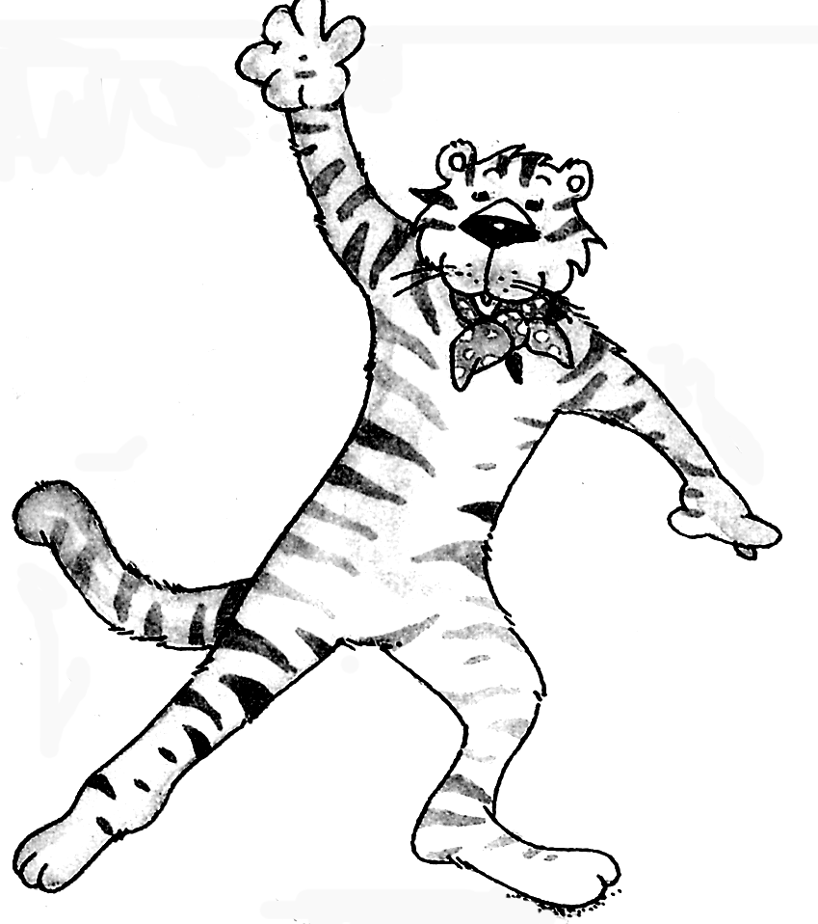
（ ）5、Turn around. E.转个圈。
foot head eye arm leg
body hand ear finger mouth
（ ）6、Sit down, F.摇摇你的身体。
（ ）7、Show me your black crayon. G.摸摸你的头。
（ ）8、Wave your arms. H.坐下。
（ ）9、Shake your body. I.挥挥你的手臂。
（ ）10、Touch your head. J.让我看看你黑色的蜡笔。
六、将下列句子重新排序，使其成为一段完整、通顺的对话。（10分）
（ ）Hello, I’m Sarah. This is Miss White.
（ ）Good morning Miss White.
（ 1 ）Hello, I’m Mike.
（ ）Nice to meet you , too!
（ ）Good morning Mike. Nice to meet you!
七、在右栏找出左栏中句子的回答，把编号写在括号中。（20分）
( ) 1. Good afternoon. A. Good morning!
( ) 2. What’s your name? B. Hi, I’m Sarah.
( ) 3. Hello! C. Fine, thank you.
( ) 4. Bye! D. Great!
( ) 5. Let’s go to school! E. Nice to meet you, too.
( ) 6. Good morning! F. My name’s John.
( ) 7. How are you? G. See you!
( ) 8. Nice to meet you. H. Good afternoon.
( ) 9. Let’s paint. I. Hi!
( )10.Hello！I’m Wu Yifan. J. OK!
八、将正确身体部位的名称填到相应的括号内。

